Жалпы мектепішілік ата-аналар жиналысын өткізу туралы ақпарат
Қарлыкөл ауылының негізгі орта мектебі
22.05.2021 жыл
Қарлыкөл НОМ де 22.05.2021 күні сағат 10 ⁰⁰ де онлайн түрде 2020/2021 оқу жылының аяқталуы жөнінде мектепішілік ата-аналар жиналысы өткізілді. Жиналыс тұжырымдамасы бойынша педконсилиум түрінде өтті. Әр сынып жетекшісі өз сыныбының ата-аналарымен жеке сөйлесіп, балалары туралы , оқу үлгерімі мен тәртібі жөнінде мәліметтермен алмасты. Сонымен бірге ата-аналардың сұрақтарына жауап беріп өтті. Сұхбат барысында сынып жетекшілері ата-аналарға бала туралы мүмкіндігінше жағымды ақпарат беріп, баланың мектептегі орын алатын қиындықтарына тоқталды. Жиналыста оқу жылының аяқталу ерекшеліктері туралы толық мәлімет беріліп, жазғы демалыс кезінде қауіпсіздік ережелерін сақтауға шақырды және жазғы мектеп ұйымдастыру кезінде барлық мүдделі тараптарға оқытылатын пәннің сапасына қатысты өз пікірін және көзқарасын білдіруге мүмкіндік берілді.
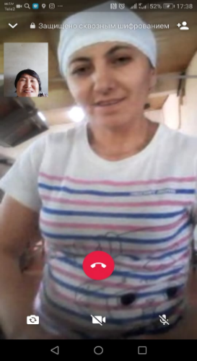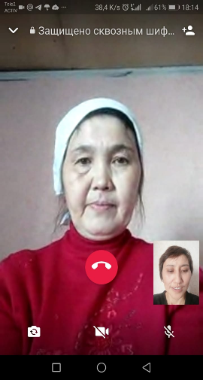
Мектепішілік ата-аналар жиналысын ұйымдастырған және өтуін қадағалаған: оқу-тәрбие ісі бойынша орынбасар Жетписова Б.С.

